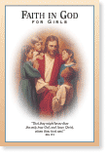
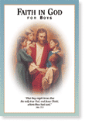

TRO PÅ GUD

Helhetlig oversikt for presidentskapet i Primær:
Navn: | Født: | Siste dag i Primær: | Bursdagsintervju: |  |  |  | Tro på Gud: |  |  |  |  |  |  |  |  |  |  |  |  |  |  |  | Trosartikler: |  |  |  |  |  |  |  |  |  |  |  |  | Nedskrevet vitnesbyrd | Intervju m/ biskop | Anerkjennelse i Primær
Navn: | Født: | Siste dag i Primær: | 8 år | 9 år | 10 år | 11 år | Lær og etterlev evangeliet |  |  |  | Tjen andre |  |  |  | Utvikle talenter |  |  |  | Forberedelse til  UK / Pr.d. |  |  |  | 1 | 2 | 3 | 4 | 5 | 6 | 7 | 8 | 9 | 10 | 11 | 12 | 13 | Nedskrevet vitnesbyrd | Intervju m/ biskop | Anerkjennelse i Primær

